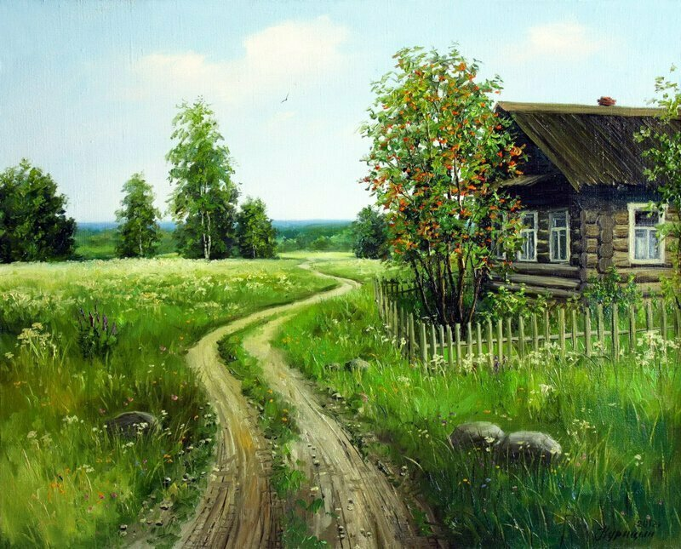
Чырвоны сцяг. Краснаполле. - 2000г. № 22.
Гісторыю роднай вёскі расказала бабуля.

Чаму вёска называецца Буглаі?
Як жылі ў старажытнасці людзі вёскі? Дзе працавалі, як адпачывалі? Гэтыя пытанні не раз цікавілі сённяшняе пакаленне вяскоўцаў. Кожнаму цікава ведаць аб мінулым свайго краю.
Жыве ў вёсцы Буглаі пенсіянерка Еўдакія Трафімаўна Мельнікава. Яна ведае шмат з мінулага свайго роднага краю. Многае ад людзей старэйшага пакалення. Многае пачула ад сваёй маці, а таксама ад людзей старэйшага пакалення. Большасць з іх памерла ўжо, але паданні, легенды і сапраўдныя падзеі працягваюць жыць у людской памяці, перадаюцца з пакалення ў пакаленне.
Вось і сабрала Еўдакія Трафімаўна ўсе, што ведала, напісала цікавы расказ пра сваю вёску. А загадчык Буглаёўскага клуба Дзмітрый Зайцаў вырашыў на аснове гэтага расказу стварыць сцэнарый для чарговых “Вячорак”. Як правіла, на такія мерапрыемствы прыходзіць шмат людзей розных пакаленняў. І ўсім, асабліва маладому пакаленню, не будзе лішнім даведацца аб мінулым роднага краю.
Напісаць сцэнарый на добрай беларускай мове дапамагла дачка Валянціны Іванаўны Калініч, якая ў г.п. Круглае працуе настаўніцай, а сама В.І Калініч – тэхработніца сельскага клуба. Яна і сыграла ролю гаспадыні - бабулі, якая расказвае гісторыю роднай вёскі дзяўчатам і ўсім сваім гасцям. Сцэнарый так і называўся “Ў гасцях у бабулі”.
…На сцэне - дэкарацыі вясковай хаты. Госці вяжуць, вышываюць, гучыць песня. Бабуля нетаропка пачынае расказваць маладым, адкуль пайшла назва вёскі. У старажытныя часы тут жылі людзі вельмі рослыя, дужыя, прыгожыя, працавітыя. Мужчыны славіліся сваёй сілай, былі здаровыя, як бугаі ці валы. Кожная частка вуліцы называлася па-свойму. Той край вёскі, што ад дарогі, - Шавялі, а людзі - шавялёўцы. Другі край - падзякоўцы і саракоўцы. Тых людзей, што жылі, за дарогай, выгналі паны з в. Глыбаў, а самі пасяліліся там. Людзі ж тыя прыйшлі ў вёску Буглаі і пасяліліся на свабодным месцы. Распрацавалі лес, зямля тут добрая, рэчка побач. Гэта зараз ад яе застаўся ручаек, а раней была глыбокая і шырокая, а называлася Бярлянка і ўпадала ў рэчку Каўпіта. Праз рэчку пабудавалі два масты. А вакол былі лясы дрымучыя, звяроў шмат.
Непадалёк ад вёскі, за 4 вярсты, жыў апошні пан Бенідзіктовіч. Людзі, хоць і мелі свае надзелы зямлі, але хадзілі працаваць на пана. Жылі ў тыя гады вялікімі сем’ямі, па пяць жанатых сыноў са сваімі сем’ямі ў адной хаце. Але усе слухалі бацьку. У кожнай сям’і была свая гаспадарка - карова, конь, свінні і г.д. Быў луг і называлі яго па гаспадару. І зараз можна пачуць, як людзі кажуць - Хоцкаў вугал, Ласёў, Казелка, а самы шырокі луг - Чухніна Гар.
У вёсцы было шмат майстроў - сталяры, бондары, жанчыны займаліся рукадзеллем, вышыўкай. Вельмі прыгожыя былі дзяўчаты. А заспяваюць заслухаешся. Хлопцы былі дударамі, гарманістамі, ігралі на балалайцы. Ніводнае свята не абыходзілася без песень і танцаў.
Бабуля адказвала на пытанне дзяўчат, расказвала пра народныя святы. А потым і пра гады Вялікай Айчынай вайны. Гэта таксама неад’емная частка гісторыі. У 1942 годзе нямецкі карны атрад акружыў вёску, людзей сагналі у гумно, выставілі ахову і збіраліся спаліць, бо хадзілі чуткі, што ў вёску наведваюцца партызаны. А потым пайшлі да старасты і ён запэўніў карнікаў, што ніякіх партызан тут няма. Але ж тыя са страху расстралялі некалькі мужчын і жанчын, спалілі дзве хаты. Ёсць ля вёскі магілка, дзе пахавана маці з двума дзецьмі, загінуўшыя ад рук ворагаў. Яе неабходна добраўпарадкаваць, а дапамагчы гэта зрабіць павінен сельскі Савет. Ёсць і крынічка, якую таксама трэба добраўпарадкоўваць. З ёю таксама звязана цікавая гісторыя, якую расказала бабуля:
-У 1942 годзе пайшла шчаўе рваць, аступілася ў нейкую ямку, гляджу, а там вадзіца з зямлі фантанчыкам б’е. Я спачатку не звярнула на гэта ўвагі. Прыйшла да дому і расказала, што бачыла. А адна жанчына падказала, што, маўляў, табе Бог знак падаў, зрабі там крынічку. Узяла я рыдлёўку ды і расшырыла тую ямку, пачысціла яе. Жыве тая крынічка і зараз. Іду з лесу, дык гавару з ёю, як з чалавекам. Памыю твар, нап’юся. Здаецца, лёгка стане ва ўсім целе, нібыта і не стамілася. Ды не я адна туды наведвалася, прыходзілі і лесарубы, і пастухі, і грыбнікі, і ягаднікі.
Дзяўчаты, ды і ўсе прысутныя уважліва слухалі цікавы і падрабязны расказ. Гучалі таксама песні ў выкананні самадзейных артыстаў, былі танцы.
Ролю дзяўчат выканалі вучаніцы Казельскай СШ Іна Акіншава, Іра Акіншава, ролю жанчыны-госці - Марыя Дзянісаўна Садоўнікава, мастацкі кіраўнік клуба Н.Т. Сыранкова і К.П. Сыранкова таксама выканалі ролі гасцей. Акампанаваў на баяне І.А. Падзянкоў. Вячоркі спадабаліся ўсім, узнялі настрой вяскоўцам.

